Publié le 23/04/2015 à 03:53, Mis à jour le 23/04/2015 à 08:17 La dépêche

Musée-forum, un lieu vivant de culture
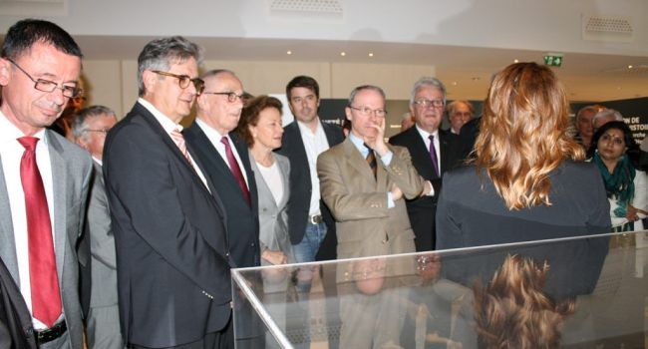
Dernières images de l'inauguration de samedi (lire notre édition de dimanche) : en haut, les personnalités à la découverte des collections sous la conduite de la conservatrice Joëlle Arches. Ci-dessus à gauche, Jean Clottes, conservateur du patrimoine et, à droite, l'arrivée de la secrétaire d'État, Carole Delga./ Photos./Photo DDM, Jean Monge.

Pour sa première saison culturelle, le musée forum de l'Aurignacien invite le public à découvrir la préhistoire de manière sensible, ludique et savante, au travers d'expositions, de rencontres et d'animations pour tous les publics. Le thème de l'abri et de la cabane a été choisi comme fil conducteur de la programmation, et a donné lieu au développement d'un projet participatif mis en œuvre en faveur du territoire et mené avec des artistes et des écoliers.
Cette exposition d'art contemporain et la présentation des «Cocons poétiques» de l'artiste d'origine yougoslave Ratko Krsanin restera en place jusqu'au 11 novembre.
Le jeudi 30 avril à 18 h 30, le musée forum proposera son premier «Café préhistoire» sur le thème de l'habitat aurignacien animé par François Bon, professeur de Préhistoire à l'université de Toulouse 2. Ce dernier a écrit un livre «Préhistoire, la fabrique de l'Homme» et a réalisé plusieurs fouilles sur des sites aurignaciens de l'avant-pays pyrénéen (Brassempouy, Régismont-le-Haut, Le Mas d'Azil).
Le Paléolithique supérieur, cette dernière grande division des temps préhistoriques où les sociétés de chasseurs-cueilleurs régnaient encore sans partage sur le monde, est le théâtre de nombreux changements d'ordre aussi bien technologiques, sociologiques que spirituels. Parmi eux, se compte leur façon de concevoir leurs lieux de vie. Mais que savons-nous des premiers temps de cette période, inaugurée par la culture aurignacienne, dont les traces sont disséminées dans de multiples grottes et abris du sud de la France, comme sur les flancs de collines où furent implantés leurs campements itinérants et, avec eux, les traces de ces espaces domestiques qui nous font approcher ces populations dans le quotidien de leurs habitats de passage ?
De notre correspondant J.M.

